 | Найменування | Специфікації | Фото (ілюстроване)
ЛОТ 1: Лот № Оргтехніка

1 | ПОРТАТИВНА ЗАРЯДНА СТАНЦІЯ | 256Wh/AC 200W/60W 1xPD/2xUSB/1xCar/MPPT | 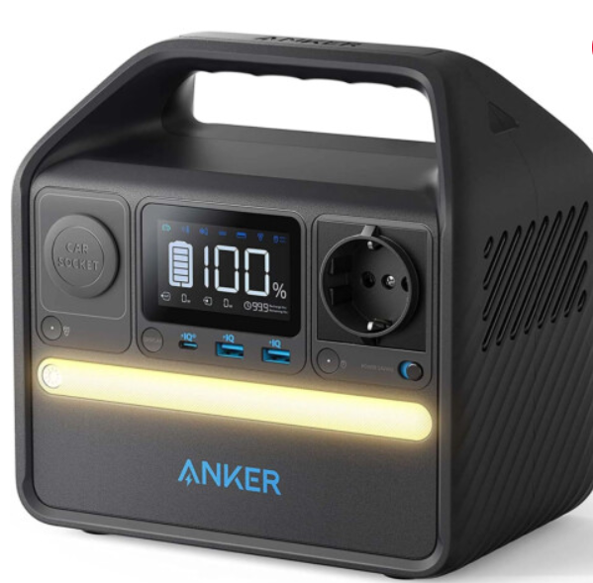 | 10шт
2 | Планшет | 8"/HD/3GB/32GB/WiFi/4GLTE | 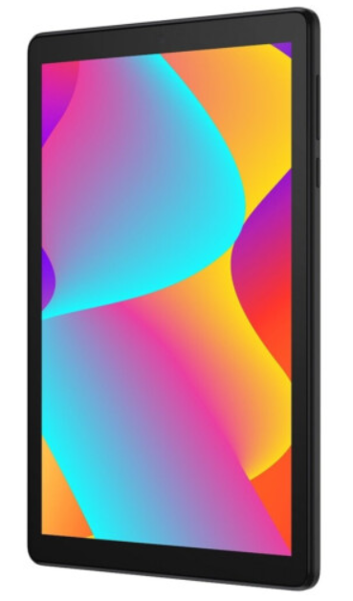 | 10шт
2 | Ноутбук | 15.6HDM60Hz/i3-1005G1/8/256/Intel UHD/W11/ | 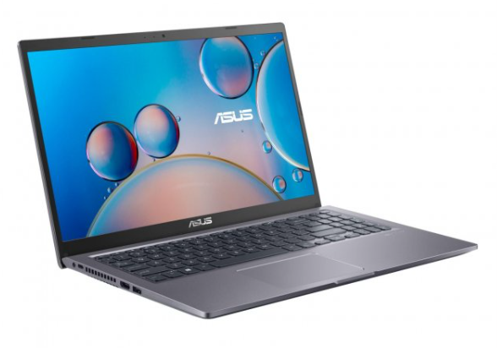 | 50шт
3 | Проектор |  | 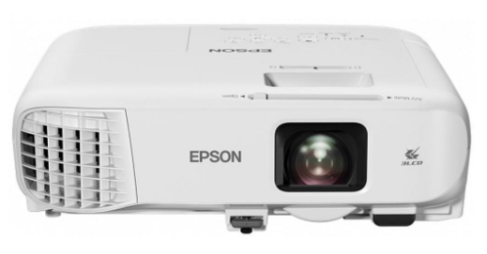 | 10шт
  Технологія, матриця | 3LCD
  Максимальна роздільна здатність | XGA (1024x768)
  Джерело світла | Лампа
  Проекційне відношення | Стандартні (1.3 - 1.99)
  Яскравість, ANSI Lm | 3600
  Контрастність,: 1 | 16000
  Підтримка 3D | Ні
  HDMI, шт | 1
  Входи | 1 x USB (type A), 1 х HDMI, 2 х RCA, 3хVGA, USB (type B)
  Порти і роз'єми | 1 x USB Type A, 1 × HDMI, 1 х USB Type B, 3 х VGA, RCA (аудіо)
  Співвідношення сторін | 16:10, 16:9 (широкоформатний), 4:3 (відео)
  Проекційне відношення | 1.48 - 1.77:1
  Фокусування | Ручна
  Ресурс лампи, г | 6000
  Рівень шуму, дБ | 37
  Споживана потужність, Вт | 327
  Роз'єми | 1×HDMI, RCA, VGA/2 входи і 1 вихід
  Оптичне збільшення | 44958
  Дисплей (тип матриці) | 3LCD
  Час роботи в активному режимі | 12000 годин
4 | Екран | Екран підвісний моторизований автономний 4:3, 95.5", 1.94x1.46 м | 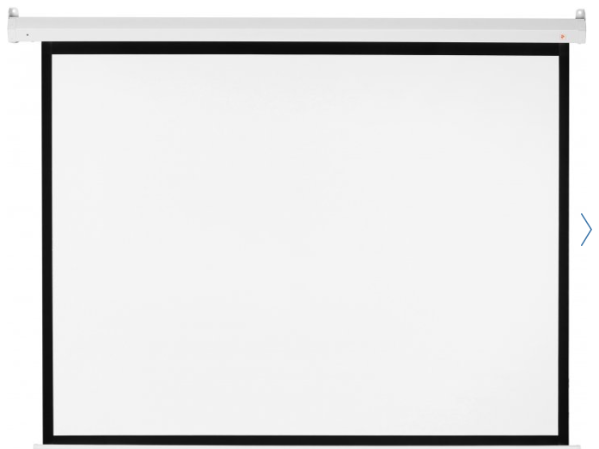 | 10шт
5 | Навушники з мікрофоном | стерео з регулятором гучностi  Діапазон частот навушників20 - 20 000 Гц | 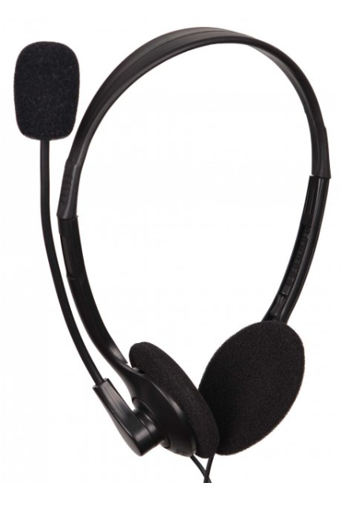 | 50шт
6 | Багатофункціональний пристрій А4 ч/б |  | 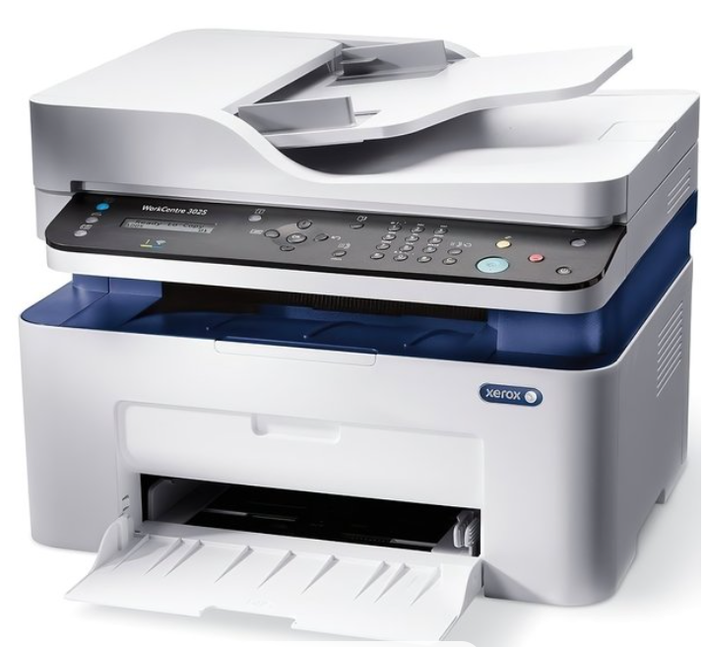 | 10шт
  Підтримка ОС | Linux, Mac OS, Windows
  Дисплей | Так
  Колірність | Монохромний
  Кількість картриджів | 1
  Конфігурація картриджів | 106R02773
  Формат друку | A4
  Макс. роздільна здатність, dpi | 600x600
  Час виходу першої сторінки, с | 8.5
  Швидкість чорно-білого друку | 20
  Ресурс чорного картриджа, стор | 1500
  Формат паперу | A4, A5, Letter, Legal, Oficio, Folio, JIS B5, ISO B5, Executive, Конверти (Monarch, DL, C5, №10), Cu
  Макс. щільність паперу, гр/м2 | 163
  Мін. щільність паперу, гр/м2 | 60
  Тип сканера | Планшетний
  Роздільна здатність сканера | 600х600
  Коефіцієнт масштабування | 25 – 400%
  Чорно-біле копіювання, стор/хв | 20
  Лоток прийому | 100
  Лоток подачі | 150
  Двосторонній друк | Ні
  Друк без поля | Так
  Вбудований факс | Так
  Слайд-модуль | Так
  Мови описання | GDI
  Підтримка AirPrint | Так
  Бездротові інтерфейси | Wi-Fi
  Дротові інтерфейси | Ethernet, USB
7 | Подовжувач з USB роз'ємами | Сетевой фильтр PowerPlant 5 м, 3x1.5мм2, 10А, 5 розеток, 2xUSB 2.1A, | 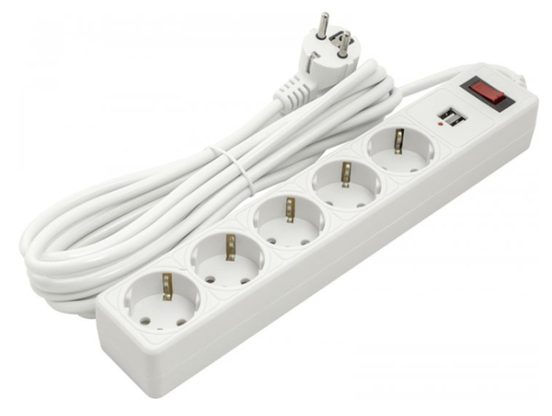 | 50шт
8 | Миша бездротова |  | 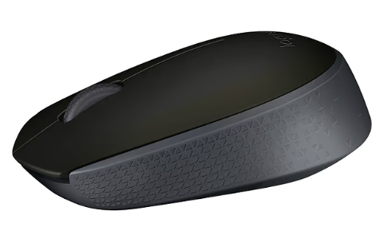 | 50шт
  Тип підключення | Бездротове
  Тип сенсора миші | Оптичний
  Тип бездротового зв'язку | Радіоканал
  Тип живлення | Батарейки
  Роздільна здатність оптичного сенсора миші (dpi) | 1000 dpi
  Кількість клавіш | 3
  Інтерфейс підключення | USB
9 | Магнитно-маркерный флипчарт | Магнитно-маркерный флипчарт 70х100 см | 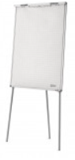 | 10шт

